

对学校认同感的调查报告

武艳霞

对学校认同感的调查报告
即将迎来团庆90周年，值此实习之际，我在五邑大学开展了学生对母校认同感的调查，从中寻找增强邑大学生对母校认同感之道，作为一份此次活动具有实践意义的献礼。
本次调研活动面向五邑大学所有的学生，通过调查问卷形式进行。此次调研得到了同学们的积极配合，共收回问卷200份，有效问卷180份，能充分表达学生们的集体意见，具有良好的代表性与参考价值。调研主要从本校学生对邑大认同状况、培养学校认同感的重要性、提高学校认同感的建议三个方面着手，全面了解邑大学生对学校的认同现状，同时寻求提高认同感的途径。
通过调研，我们发现邑大学生对学校的认同感普遍较高，无论是对于学校的校园环境，还是师资力量都较为满意。对于如何提高学校认同感，此次调研也收集到一些来自学生们的建议。受调查的学生们普遍建议学校通过坚持以学生为本，多关心学生，为学生考虑来提高学生对学校的认同感。
以下是调研报告内容：

目录
前言 4
1 调研背景 4
2 调研目的 5
一 调研基本情况 6
1.1 调研问卷的设置 6
1.2 调研状况 7
1.3 样本分析 7
二 调研数据统计与分析 8
2.1 学生对邑大的认同状况 9
2.1.1是否乐意表明邑大学生的身份 9
2.1.2当别人批评邑大时态度如何 10
2.1.3是否关注媒体和外界对邑大的报道和评价 11
2.1.4 邑大的求学经历对于学生毕业之后是否有帮助 13
2.1.5 是否会推荐学弟学妹来邑大就读 14
2.1.6 对于邑大各个方面的满意程度 15
2.1.7 小结 19
2.2 培养对学校认同感的重要性及意义 20
2.2.1培养学生对学校的认同感的重要性 20
2.2.2学校认同感对学生的意义 21
2.2.3学校的认同感对学校的意义 22
2.2.4邑大在培养学生认同感上的成效 23
2.2.5 小结 24
2.3 对于邑大提高学生对学校认同感的建议 24
2.3.1提升学生对学校的认同感应着重哪些方面 24
2.3.2 毕业后回馈母校的态度 25
2.3.3 毕业后打算回馈母校的形式 27
2.3.4 对于增强邑大学生对学校的认同感的具体建议 28
三 结论与建议 28
四 结束语 30

前言

1 调研背景
在近27年的发展历程中，五邑大学秉承学校坚持“根植侨乡、追求卓越”的办学理念，遵循“内外合力，特色发展，面向地方，服务社会”的办学方针，致力于建设国内一流、世界知名的高水平研究型大学，为国家培养了大批优秀人才，为国家经济社会发展做出了积极贡献。
27年来，先辈们筚路蓝缕，广大师生弦歌不辍，续写辉煌，五邑大学经历了缔造的艰辛、成长的曲折，收获了迈进的喜悦、腾飞的甘甜。利用此次实习的契机，我力求通过了解五邑大学学生们对母校认同感的现状，寻找进一步提升邑大学生对母校荣誉感与归宿感的途径。

2 调研目的
在一所大学中，学生对学校的认同程度，不仅对学生的学习动力产生直接的影响，同时也潜在地影响着学校的文化塑造和精神传承。培养和增强学生对学校的认同感，具有十分重要的意义。对学生个体来说，既可以帮助他们在校期间学到更多知识，建立更好的人际关系，锻炼自己各方面的能力，也可以为他将来进入社会，成为一名有责任感的社会公民奠定良好的基础。相应地，培养出更多的优秀学生，将有益于提升学校的社会声誉，有利学校争取到更多的资源，对学校发展也将产生重要意义。因此在实习期间，我进行了“关于邑大学生学校认同感”调研活动，调研对象是经管，信院，机电的学生，以网络问卷随机派发的方式进行。
本次调研活动的目的是：
（1)探求在校学生对邑大的态度及反应，用以了解当前学生对于邑大的认同感程度；
（2）了解在校学生对邑大各个方面的满意度，以及培养学生对学校的高度认同感有什么意义；
（3）了解在校学生未来回馈母校的意愿以及愿意以何种形式回馈母校，从中探求更适合回报母校的办法；
（4）希望通过学生的有效建议寻找进一步提升邑大学生对母校荣誉感与归宿感的途径，为五邑大学取得进一步发展尽一份力。
期望我的调研工作可以让更多的领导和学子认识到当前邑大认同感现状，意识到其重要性，并且为之而努力加强学校的各方面建设！

一 调研基本情况

1.1 调研问卷的设置
本调研问卷包括以下三个部分：第一部分是关于邑大学生对于学校认同现状的调查；第二部分是关于培养学生对学校认同感的意义及重要性的调查；第三部分是关于提高邑大学生对学校认同感的相关建议的调查。
调研问卷的设置需要充分反映学生对学校的总体认同水平，因此调研问题必须涵盖学生对学校各方面问题的解读和认识。但另一方面，调研问卷必须保持精简，问题限在一个页面内，以便同学的填写。所以，必须在有限的题目数量下优化题目设置，以最科学的方式获得调查数据。
在问题的采集上，我在同事内部和同学间征集了大量问题，再按切实反映实际状况和可解决性的原则多次筛选，最后在态度类选择了5个问题；对学校的满意度选择了1个大问题，其中包含7个方面；在对学校的认同感意义问题上选择了3条问题；在学校如何加强学生认同感的措施类选择了2个问题；在学生对回馈母校的意愿问题上设置了2个问题；最后一个问题为主观题，可以由填写问卷的同学随意发表自己的意见和看法、集思广益，不仅可以弥补我们调研问题的不足，还可以使收集到的信息更全面。
在选项设置上，我们花了很多的时间去优化选项的搭配。选项的设置对调研结果有极大的影响，其必须包含调查主题下的每一个可能性，但不能有任何导向性。同时选项也必须充分反映“可解决性”的原则。大部分问题我们都设置了补充的意见，以填写“其他”选择的形式表达，确保反馈信息的全面性。

1.2 调研状况
●调研活动持续时间：2012年4月10日——2012年4月20日。
●调研对象：五邑大学经济管理学院、信息工程学院、机电工程学院的学生
●派发问卷：200张。
●最终回收：180张，其中有效问卷180张。

1.3 样本分析
由于本学期正逢大四和研三同学们的找工季，所以大四和研三在校人数很少。我们的调研对象集中分布在大一、大二和大三的同学还有部分研究生，因此本次调查的样本分布的比例是合理的。本次调查共派发问卷200份，共回收180份，回收的有效问卷共180份。另外，在最终回收的有效问卷中，大四学生数量占到总被调查人数的2%，研三的为6%，大一的为26.67%，大二的为13.33%，大三的为39.33%，研一的为9.33%，研二的为9.33%。调查对象分布如图所示：
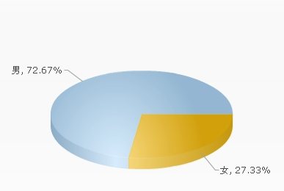
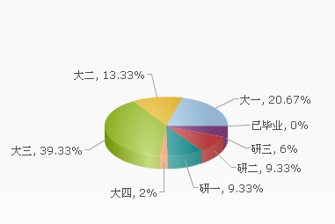
学生各年级被调查人数占总调查人数的比例分布

二 调研数据统计与分析
下面按本校学生对邑大认同状况、培养学生对于学校认同感的重要性及意义方面、学生对于邑大提高学生对学校认同感的建议三个方面分别展示调研结果。我会先说明题目的设置原因，然后进行统计分析，最后根据调查结果提出相应的建议。

2.1 学生对邑大的认同状况

2.1.1是否乐意表明邑大学生的身份
我们知道，一个学校的荣辱实际上是和学生息息相关的，一个学校在学生心目中的地位和外界的声誉很大程度上取决于学生的认同感，学校的学生表明自己身份的乐意与否实际上代表了学生对于学校的热爱和感知程度。
调查结果表明仅有极少部分同学不太愿意或很不乐意表明邑大学生的身份，绝大部分的同学还是乐意的，而且，近三分之一的同学非常乐意表明邑大学生的身份，也就意味着，邑大在学生的心目中，邑大是令人骄傲和自豪的。

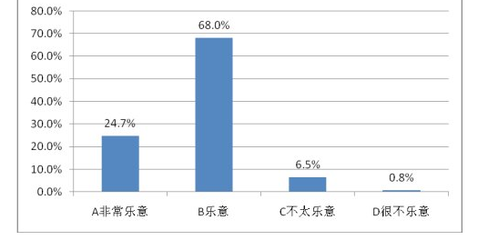
图1 在向别人介绍自己时，您是否乐意表明邑大学生的身份？

2.1.2当别人批评邑大时态度如何
我们知道，学校是一个庞大的集体，无论是公司还是学校，外界都会有着褒贬不一的看法，那么当邑大学生面对学校被人批评时学生们的态度是怎样的呢？
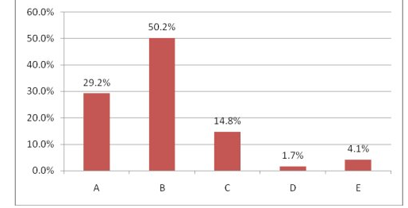
- 不高兴并主动制止 B、不高兴但不会制止 C、无所谓
D、不做声但心里认同 E、认同并附和讨论
图2 当别人批评邑大时，您的态度为？
经过调研后，我们发现，超过3/4的同学是觉得不高兴的，这表明学生是维护邑大声誉的，而其中29.2%的同学表明当别人批评邑大时，他们会不高兴并主动制止，这也表明了这一部分同学强烈的爱校之心，对于4.1%的同学选择认同并附和讨论，这也说明学校还有做的不够的地方，仍有许多需要改进的部分。

2.1.3是否关注媒体和外界对邑大的报道和评价
对于任何事情我们都会有一定的关注，媒体和外界的报道和评价都影响着一个学校在外的声誉，那么身为邑大学子，我们是否关注过这些报道和评价呢？
调查结果显示，近3/4的同学表示会关注，其中有13.4%的同学表示积极关注,26.9%的同学表示不太关注，还有1.5%的小众毫不关注。由此可见，邑大学生对于邑大的关注度颇高。
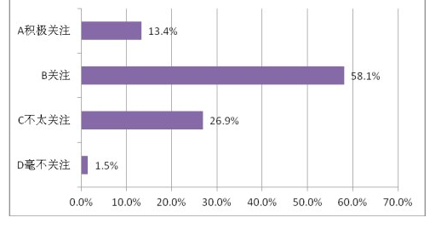
图3 您是否关注媒体和外界对邑大的报道和评价？

2.1.4 邑大的求学经历对于学生毕业之后是否有帮助
邑大是一所综合类学校，大学是学生迈进社会的起步，对于学生的求职以及往后的发展都有重要的意义。所以我设置了“在邑大的求学经历是否对您有帮助”这道问题。
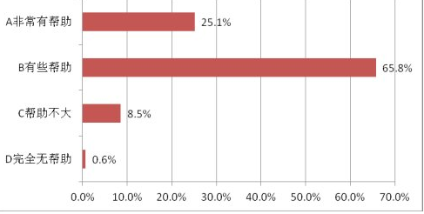
图4 在邑大的求学经历是否对您有帮助？
通过调研，25.1%的同学认为非常有帮助，65.8%的同学认为有些帮助，8.5%的同学认为帮助不大，只有0.6%的同学认为完全无帮助。从结果来看，大多数同学还是特别看重邑大的这段求学经历，从侧面也反映了邑大的教学声誉和社会影响都是令人满意的。

2.1.5 是否会推荐朋友来邑大就读
一般人喜欢某样东西，大都会向别人推荐，尤其是我们特别认同的时候。如果学生对学校有着高度的认同感，那么他极可能会向自己的朋友推荐，建议他们选择自己的母校就读。那么作为邑大的在校学生，他们是否愿意推荐朋友到邑大就读呢？
通过调研我们可以看出来，35%的同学会推荐，而53%的同学选择可能会，8%的同学不太可能会，仅有4%的同学不会。由此证明，在大部分同学心中，邑大是一所值得向朋友推荐的好学校，这也证明了邑大学生对于学校还是较为认同的。

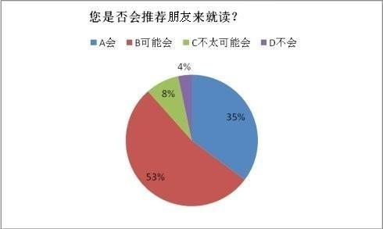
图5 您是否会推荐朋友来邑大就读？

2.1.6 对于邑大各个方面的满意程度
学生对于学校的认同感是通过各个方面表现出来的，比如说是师生关系以及学校氛围等等各方面，此题为邑大的满意值的一个综合比较，主要从校园环境、学术氛围、学校声誉、师资力量、师生及同学间关系、基础设施、校园文化等七个方向进行了满意值的评价。
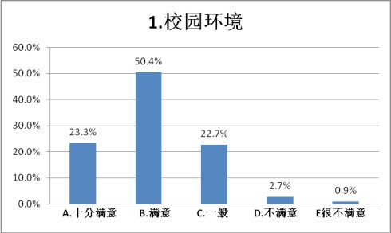
从调研结果来看，在校园环境方面50.4%的同学是满意的、23.3%的同学十分满意、22.7%的同学认为一般，只有极少数的同学不是很满意，由此我们可以看出在学校的环境建设方面学校付出了极大的努力，大多数同学是满意的。
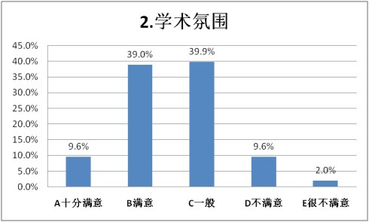
在学术氛围方面，虽然有近一半的同学认为满意，但是也有40%的同学认为一般，可以看出在学术氛围上还是有些欠缺的。
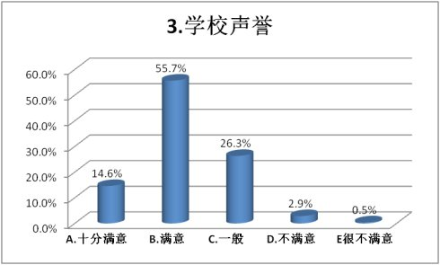
从学校声誉方面来看55.7%的同学是满意的、26.3%的同学认为一般、14.6%的同学十分满意，只有很少的同学不满意，在学校声誉方面邑大在五邑地区还是享有一定的声誉的。
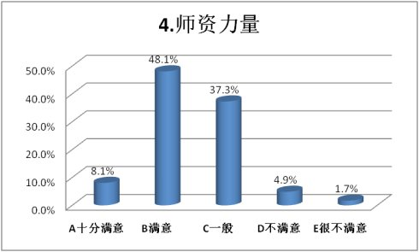
从师资力量上面来看，48.1%的同学是满意的、37.3%的同学认为一般，8.1%的同学十分满意，只有少部分的同学不太满意，总体来讲邑大是综合类学校，师资力量是比较强的，但是可能在一些学科上面师资还不是很满意。
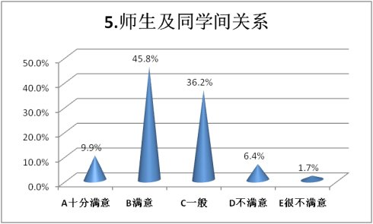
在师生及同学间关系方面，45.8%的同学还是满意的、36.2%的同学认为一般、9.9%的同学十分满意，少部分同学不太满意。学生已经都是成年人了，在师生及同学关系方面大部分同学还是能较好地处理，因此对于师生及同学间的关系大部分受调查者较为满意。
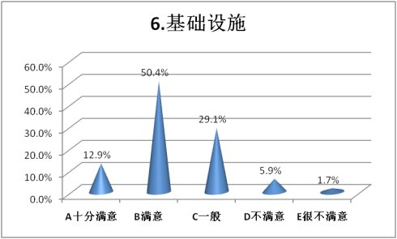
在基础设施方面，50.4%的同学是满意的、29.1%的同学认为一般、12.9%的同学十分满意，少部分同学不太满意，因为此次调研主要是针对三个学院的学生，所以整体看来同学们对于基础设施满意度比较高。
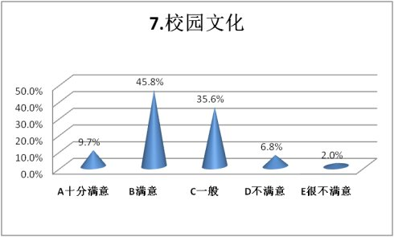
在校园文化方面，45.8%的同学是满意的、35.6%的同学认为一般、9.7%的同学十分满意，少部分同学不太满意，整体来说，对校园文化满意程度较高。
五邑大学学生对邑大认同感的认同情况还是比较乐观，大多数同学对于五邑大学的满意度还是比较高。相较于其他方面，学术氛围不强的这一点引起了同学们广泛的关注，有超过半数的同学觉得一般或不满意，由此也可以看出同学们对于加强学术氛围一项也是迫切需求的。

2.1.7 小结
总体来看，我校学生对邑大的认同感还是比较强的，比较乐于向外界表明自己的邑大身份，而且当外界有人批评邑大的时候自己还是很不高兴的，但是对学术氛围方面的满意程度不是特别高，学校应该在加强这个方面的建设，毕竟学生的主要任务是从事学术方面以及实践方面的研究。
大部分学生还是喜欢推荐邑大给自己的朋友，证明邑大在学生心目中邑大还是有一定地位的，是值得推荐的。

2.2 培养对学校认同感的重要性及意义

2.2.1培养学生对学校的认同感的重要性
在对培养学生对学校的认同感的重要方面，我们对同学们认为是否重要进行了调查，调查结果显示，37.6%的同学认为非常重要，54.8%的同学认为重要，另外有约8%的同学认为不太重要或者不重要。从结果可以看出绝大部分的同学认为培养学生对学校的认同感是很有必要的。对学校的认同其实也是对自己的一种认同。对学校的认同能更好地加强学生的爱校情结，培养学生的集体荣誉感，更好地为建设更美好的邑大做出自己的贡献。
调查结果如下图7所示：
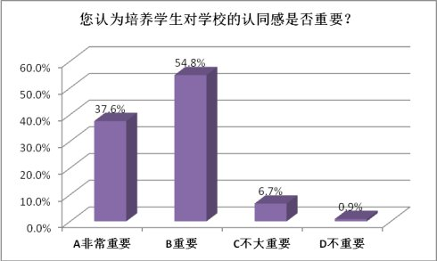
图7 培养学生对学校的认同感是否重要？
综合以上分析，培养学生的认同感对于学校来说是十分重要的，由此我们建议学校可以开展各种各样的方式来增强学生对于邑大的认同感。

2.2.2学校认同感对学生的意义
在对学校高度认同感对学生的意义方面，我们进行如下调查，调查结果如下图8所示：
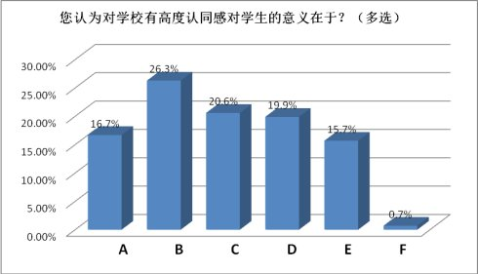

A、有助于学生适应学生生活 B、有助于学生积极主动地融入学校的各项活动之中 C、有助于学生积极而主动地学习知识 D、有助于学生建立更好的人际关系网 E、有助于学生自身能力和素质的提高 F、其他
图8 您认为对学校有高度认同感对学生的意义在于什么地方？
从结果可以看出，对学校高度认同感对学生各方面的影响程度都差不多。但对学生的意义主要还是有利于学生融入学校的各项活动，其实就是大家对于学校的热情，热爱程度。
综合以上分析，我们可以看出对学校高度认同感对于学生自身成长和发展的重要意义。建议学校能够从多渠道听取学生的意见和建议，尽量满足学生在校成长的要求，使学生有感于邑大，对邑大更有归属感。

2.2.3学校的认同感对学校的意义
在对学校的认同感对学校的意义方面，我们进行以下调查，调查结果如下图9所示：
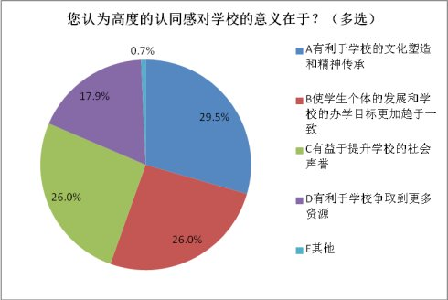
图9 您认为高度的认同感对学校的意义在于？（多选）
从结果不难看出，高度的认同感对学校的意义也是显而易见的。对学校的意义更多的是对于学校文化底蕴的一种传承和发展，以及学生和学校的共同发展进步。
因此，提高学生对学校的认同感是很必要的。学校带给学生的自豪和满足感，能更好地培养学生对学校的归依感，让学生从心底把学校当成自己的家才能让学生从心底认同学校。

2.2.4邑大在培养学生认同感上的成效
一所大学中，学生对学校的认同程度不仅对学生的学习动力产生直接的影响，同时也潜在地影响着学校的文化塑造和精神传承。因此培养和增强学生对学校的认同感，具有十分重要的意义。一直以来国内外的高校在培养学生对学校认同感这一块都做了不少工作，当然邑大也不例外。那么，从学生的角度来看又是怎么样的呢？
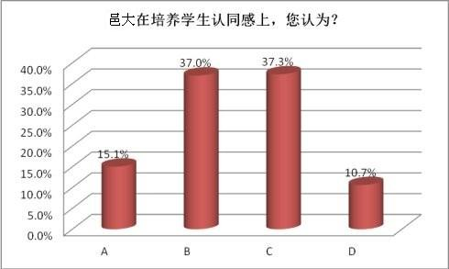
A、执行力强且富有成效 B、执行力强但收效甚微
C、执行无力且没有收效 D、无执行
图10 五邑大学在培养学生认同感上的成效
调研结果显示如图，从调研结果来看，超过一半的学生认为邑大在培养学生的认同感方面执行力还是很强的，但是其中也有超过三分之一的学生认为邑大在培养学生的认同感方面没有成效。另外也有超过三分之一的学生认为没有成效。因此邑大在培养学生的认同感方面应该要付出更多的努力，从各个方面采取积极的措施来增强学生对学校的认同感。

2.2.5 小结
总之，培养学生对学校的认同感，不仅有利于学生自身的健康成长和发展，对于学校的发展建设也是很有意义的，两者是相辅相成的。如果学校能够切实人性化地考虑学生的各种合理需求，培养学生对学校怀有高度认同感和归属感就指日可待了。

2.3 对于邑大提高学生对学校认同感的建议

2.3.1提升学生对学校的认同感应着重哪些方面
为了增强学生对学校的认同感，我校应该从各个方面全面推进工作。此外，
我们对同学认为我校应该着重进行改进的方面做了调查，如图11所示。
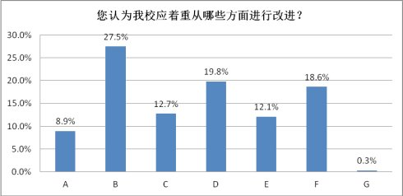
A、校园环境 B、学术氛围 C、学校声誉 D、师资力量
E、基础设施 F、校园文化 G、其他
图11提升学生对学校的认同感，应着重从哪些方面进行改进

从图中可以看出学术氛围、师资力量、校园文化这三项所占比例较大，分别为27.5%、19.8%和18.6%。同学们认为浓厚的学术氛围、强大的师资力量、以及丰富多彩的校园文化最能吸引他们并且使他们产生强烈的认同感和归属感。而学校在这些方面做的还不够好，因此学校应该着重从这些方面予以改进。12.7%的学生认为学校应该提高学校声誉，而12.1%的学生认为学校应该加强基础设施的建设。另外还有8.9%的学生认为学校应该改进校园环境，以使得学生们能够在更好的环境中学习和生活。
综上所述，我们认为学校应该从着重从提高学术氛围、加强师资力量、丰富校园文化这三个方面着重改进，以增强学生们对学校的认同感。

2.3.2 毕业后回馈母校的态度
我们都知道，邑大一些教学设施和建筑都是一些校友的捐赠及回馈，一方面表现了其对母校的肯定。另一方面表现出其对母校的热爱和对师弟师妹和学校的关心，那么作为现在邑大的学生，我们的态度是如何的呢，对于这一问题我们进行了调研。
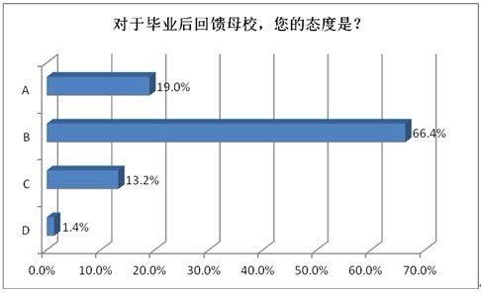
A、真诚渴望回馈母校，并作为回馈母校行动的组织者与号召者
B、希望回馈母校，若有回馈母校活动，将积极配合
C、不确定是否会回馈母校
D、毕业后两不相干，不会有所行动
图12 毕业后回馈母校的态度
调查数据表明对于毕业后回馈母校，绝大部分的同学都持积极的态度，仅有极少的同学对此缺乏热情。这说明从回馈母校的态度来看，学生们对邑大还是肯定和热爱的，认同感较强。

2.3.3 毕业后打算回馈母校的形式
对于回馈母校会有各种各样的形式，比如说是捐赠书籍、捐赠资金或者是以自己的名义在学校建立奖学金等等各种方式都是回馈母校的很好的形式。那么对于我校的学生们来说，以后打算以什么样的形式回馈自己的母校呢，是以捐资捐物的形式还是自己身体力行，以一些实际的形式来支持母校的各种决策跟决定，还是以口头形式来宣传学校的声誉呢，我们对此进行了调研。
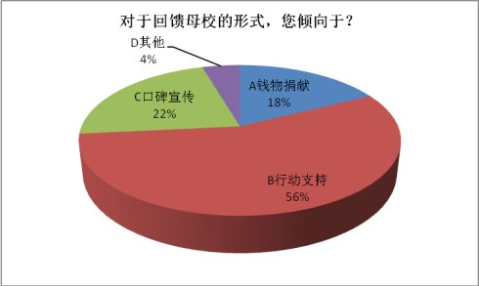
A、钱物捐献 B、行动支持 C、口碑宣传 D、其他
图 13 回馈母校的形式
有56%也是最多的同学毕业后希望以实际行动来支持、回馈母校，22%的同学认为口碑宣传不错，18%的同学倾向于钱物捐赠，4%的同学下希望采取其他的方式。但无论采取哪一种方式回馈母校，这都是同学们对母校的热爱跟关注。

2.3.4 对于增强邑大学生对学校的认同感的具体建议
在我的调查问卷中，对于如何增强邑大学生对学校的认同感每个学生都给出了自己的意见。一部分同学希望学校能够多为学生考虑，切实了解学生的处境。在水电费、食堂饭菜、银行取款机等方面作出改进。一部分同学认为学校应该有自己的特色，可以通过加强校园文化的建设，例如举办各种文化活动，宣传校史校训、推广校歌、组织学生及老师进行一些公益活动等树立学校的品牌。一部份同学认为应该要加强师资力量、重视学生能力的培养，增加学术氛围，多举办有影响力的学术会议，邀请有影响力的学者来学校讲座，这样才能为学生创造更多的成才机会。
综合大多数人的意见和想法，我们建议学校应该加强校园文化的建设，让同学们更加了解邑大，并且爱上邑大。另外学校还应该从学生出发，为学生营造更好的学习生活环境，使学生们真正感受到邑大的温暖。

三 结论与建议
根据我的调查情况、数据分析我们可以大部分的同学对于邑大这所学校的还是十分认可的，而且十分关注外界以及媒体的一些评价，除了学校氛围之外，对其他方面还是比较满意的。
对于培养学生的认同感，大多数的同学认为还是十分重要的，但是对于学校的一些培养认同感的方式及其成效方面大多是同学认为是成效甚微甚至是没有什么成效的。
根据我们的调查情况、数据分析和所收集到的意见，我们对提高学生对学校认同感提出以下几点建议:
在培养邑大学生对学校的认同感方面，学校应该从哪些方面入手：
1、专业实力是高校生存发展之基石，提升各专业实力是高校的第一工作重点；再者，根据社会需求，重点建设发展前景、就业前景好的学科。相应地建立更为灵活的专业选择机制，让学生能够在学习一段时间后了解自我需求、自我喜好能再次进行专业选择，给予学生更大的专业选择的自主性。结合以上多方面工作，对于提升学生的专业满意度将会有很大帮助，以达到提高学生对学校认同程度的目的。因为本调研活动针对的是学生，学生对于学术方面的研究是比较关注的，对学生而言学术氛围的加强是一个很重要的方面，可以聘请专业领域内的专家学者、知名人士开设更多的专题讲座，介绍专业领域的发展动态、前沿，拓展学生对专业学习的兴趣。
2、提高教育教学质量。高等教育肩负着培养数以千万计的高素质专门人才和一大批拔尖创新人才的重要使命。提高高等教育质量，既是高等教育自身发展规律的需要，也是提高学生就业能力和创业能力的需要。学校的重点和中心工作是提高教育教学质量，它是学校教育工作的主题。当学生有受益的感觉时，就会对学校产生感恩意识和自主意识，有助于提高学生的自我管理能力。
3、营造积极的学校文化。学校文化是学生对学校认同感的前提条件。不同的学校其理念不同，所以其学校文化也不同，也就是说每一所大学的文化都有自己的特色，但学校的文化必须是积极的。大学文化包括很多方面：办学理念、学校制度，校园环境，师生关系，校训等等。而价值观是大学文化的灵魂，学生是大学文化的参与主体。学校文化的认同感是个体对群体的一种心理依附感受，是学生对自己成员身份的知悉和接受，在校园文化的作用下，他们都感受和认识到自己在校园文化建设中的主体地位，从而产生强烈的归属意识、责任意识和荣誉意识。校园文化认同感越强，就越能在学校中产生一种合力，这种合力会把学生的思想和力量凝聚在一起。校园文化建设是“软”实力的突出体现，文化氛围浓厚的校园往往更容易得到学生们的认同，因为良好的校园文化能调节师生的思想行为，激发师生的集体精神，提高师生的审美情趣，培养师生的健康人格，体现学校内涵发展的精神底蕴，促进师生自我约束、自我管理和自我完善，能保持并推动学校和谐稳定。
4、以人为本，学校应付出更多的努力关心学生，让学生感觉到学校重视学生的个人发展、重视学生的贡献，从而提高学生感知学校的支持程度。学校可以从多个方面着手，最基础亦是最重要的是观念上的转变，应首先从过去的“管理学生”思想转变到“服务学生”的观念上来，在为学生提供良好的科研学习环境的基础之上提供个性化服务，并为学生提供个人的职业生涯规划，对学生取得的卓越成绩要给予大力肯定等等。

四 结束语
我进行这次主题调研活动，一方面是想调查我校学生对于邑大的认同感有多少，另一方面也想借此机会祝贺共青团90岁生日。希望相关措施实施后，能够有效提升学生们对邑大认同感的提高，以达到我的调研目的。
由于时间仓促，在数据处理和数据分析两个方面会存在一些不足，但此次调研是以心系同学，为同学服务为宗旨精神，秉持科学严谨的态度，立足于我校学生的切身利益，从实际出发，以我校学生为调研范围，尽可能反映学生们邑大认同感的态度及看法，也期望学校、制定出相应的措施和政策，增强我校学生对学校的高度认同感。

